Центр логической игры и математики
В центре подобран материал для самостоятельной деятельности детей: геометрические конструкторы, мозаики, игры-головоломки, дидактические игры, в том числе изготовленные своими руками, наборы геометрических фигур, цифр и знаков, сборники и детские журналы с логическими задачами. Здесь же располагается строительный материал для самостоятельных построек детей. Содержание центра постоянно обновляется в зависимости от возрастных возможностей и интересов детей. Материалы центра находятся на уровне детей и всегда доступны.

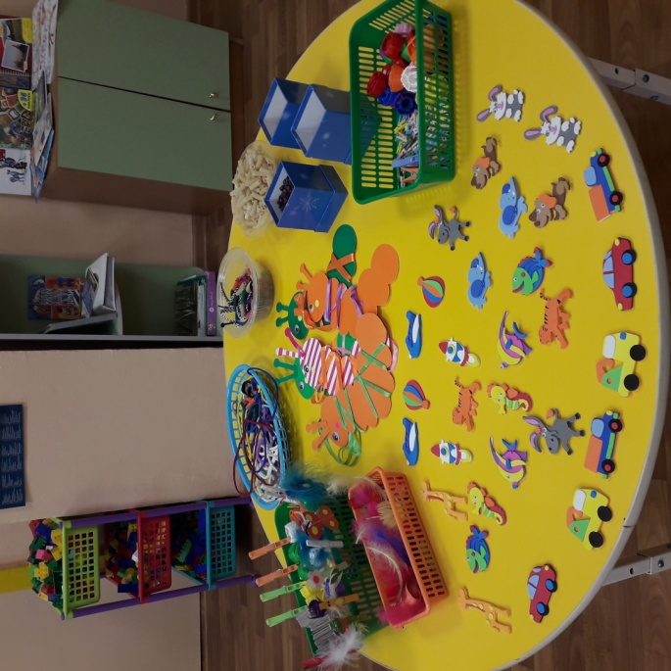
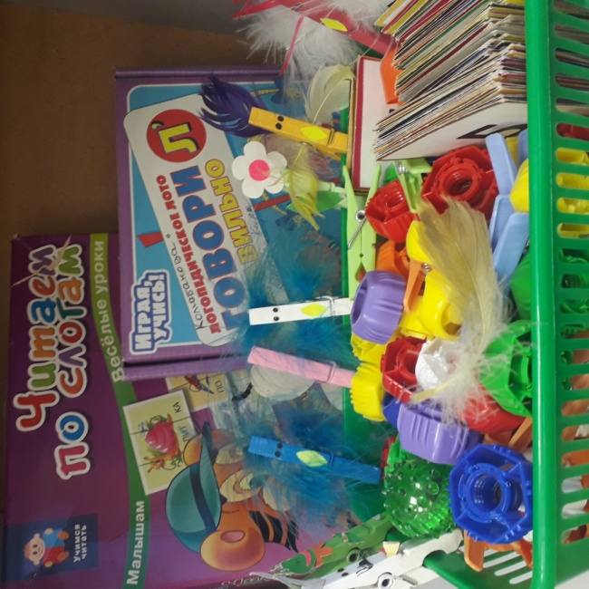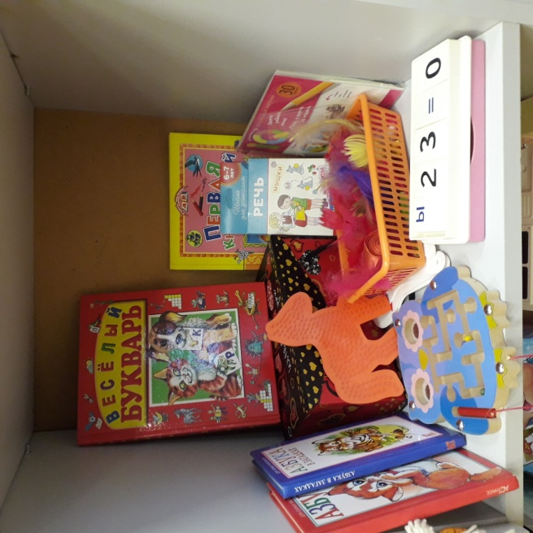

Настольно – печатные игры Игра «Геометрические фигуры»

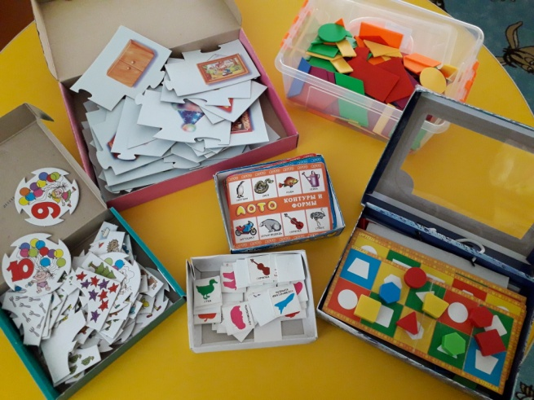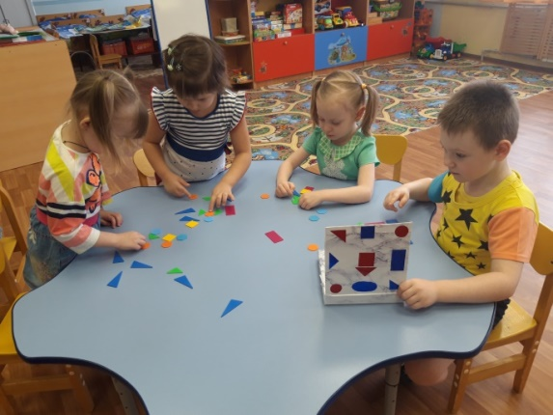

Настольно - печатные игры
